**WOJSKOWA AKADEMIA TECHNICZNA**

im. Jarosława Dąbrowskiego

**WYDZIAŁ ELEKTRONIKI**



**PRACA DYPLOMOWA**

**MODEL PROGRAMOWY SYSTEMU ZOBRAZOWANIA SYTUACJI POWIETRZNEJ W RADARZE POKŁADOWYM**

.......................................................................................................................

*(temat pracy dyplomowej)*

**sierż. pchor. Marcin Jacek JAKUBCZYK, s. Grzegorza**

......................................................................................................................................................................................

*(stopień wojskowy, tytuł zawodowy, imiona i nazwisko, imię ojca dyplomanta)*

**ELEKTRONIKA I TELEKOMUNIKACJA**

*(kierunek studiów)*

**Radioelektroniczne urządzenia pokładowe**

.......................................................................................................................

*(specjalność)*

**STACJONARNE STUDIA DRUGIEGO STOPNIA - MAGISTERSKIE**

.......................................................................................................................

*(forma i rodzaj studiów) *)*

**dr inż. Andrzej WITCZAK**

.......................................................................................................................

*(stopień wojskowy, tytuł i stopień naukowy, imię i nazwisko promotora pracy dyplomowej)*

Spis treści

Wykaz skrótów 7

Wstęp 8

1. Analiza systemów zobrazowania informacji powietrznej w radarach pokładowych 9

1.1 Ogólna charakterystyka systemów zobrazowania 9

1.2 Źródła informacji 10

1.2.1 AN-APG68(V) 11

1.2.2 AN-APG81 11

1.2.3 Link-16 11

1.3 Sposoby zobrazowania sytuacji powietrznej 11

2. Model systemu zobrazowania 11

2.1 Założenia do projektu 12

3. Realizacja projektu systemu zobrazowania sytuacji powietrznej w radarze pokładowym 12

3.1 Symulacja sytuacji powietrznej w oparciu o trójwymiarowy silnik graficzny „Unreal Engine 4” 13

3.1.1 Tworzenie świata 13

3.1.2 Graficzny interfejs użytkownika 20

3.1.3 Implementacja interaktywnego samolotu wielozadaniowego 20

3.1.4 Implementacja obiektu typu „FRIEND” 20

3.1.5 Implementacja obiektu typu „FOE” 21

3.1.6 Implementacja obiektu typu „ROAM” 21

3.1.7 Scenariusze sytuacji powietrznej 21

3.2 Zobrazowanie sytuacji powietrznej na bazie dwuwymiarowego silnika graficznego „Pygame” 21

3.2.1 Graficzny interfejs użytkownika 21

3.2.2 Zobrazowanie informacji w formacie FCR 21

3.3 Zastosowanie protokołu UDP 21

3.3.1 Wysyłanie wiadomości 21

3.3.2 Odbieranie wiadomości 21

4. Instrukcja użytkowania opracowanego oprogramowania 22

Podsumowanie 23

Bibliografia 24

ZAŁĄCZNIK 25

# Wykaz skrótów

|  |  |  |
| --- | --- | --- |
| **Skrót** | **Znaczenie angielskie** | **Znaczenie polskie** |
| XX | Xxxxx Xxxxx | Xxxxxxxxxx |
| YY | Yyyyy Yyyyy | Yyyyyyyyyy |
|  |  |  |
|  |  |  |
|  |  |  |
|  |  |  |
|  |  |  |
|  |  |  |
|  |  |  |
|  |  |  |
|  |  |  |
|  |  |  |
|  |  |  |
|  |  |  |

# Wstęp

NA KONIEC

# Analiza systemów zobrazowania informacji powietrznej w radarach pokładowych

Systemy zobrazowania informacji są kluczowym elementem podczas pilotażu statkiem powietrznym i prowadzenia działań w powietrzu. Istotną rzeczą w procesie przekazywania informacji jest jej sposób zobrazowania. W systemach zobrazowania dąży się do precyzyjnego przedstawiania wiadomości, przejrzystości i łatwości w interpretacji oraz zwiększania świadomości sytuacyjnej pilota. W lotnictwie wojskowym kładzie się nacisk na maksymalizacje możliwości bojowych statku powietrznego. Stąd też wymaga się, aby systemy zobrazowania były integralne z pozostałymi systemami:

* zarządzania misją,
* komunikacji,
* nawigacji,
* identyfikacji,
* walki elektronicznej,
* uzbrojenia.

## Ogólna charakterystyka systemów zobrazowania

Dynamiczność zmian sytuacji taktycznej w powietrzu jest bardzo wysoka. Także informacje, jakie otrzymuje pilot, na bieżąco zmieniają się. Ilości informacji jakie wypracowywane są przez wszystkie systemy muszą zostać wyselekcjonowane i odpowiednio przekazane do wiadomości. W samolotach wielozadaniowych informacje, oprócz podstawowych wskaźników, przekazywane są przez wielofunkcyjne wyświetlacze MFD.





## Źródła informacji

Samoloty

### AN-APG68 (V)

### AN-APG81

**DO TŁUMACZENIA**

### Link-16

Radar

## Sposoby zobrazowania sytuacji powietrznej

**Na przykładzie F16!!! Pliki od AW!!!**

Systemy

# Model systemu zobrazowania

Projekt zakłada zaprojektowanie programowego systemu zobrazowania sytuacji powietrznej, w którym informacje wypracowane są przez pokładowy radar. W projekcie oparto się o dane taktyczno-techniczne radaru AN/APG-68 (V). Projekt zostanie wykonany w oparciu o format FCR.

## Założenia do projektu

Projekt programowego systemu zobrazowania powinien:

* zamodelować działanie systemu zobrazowania w formacie FCR.
* odzwierciedlić sytuacje taktyczną na wyświetlaczu,
* zapewnić interaktywność,
* zapewnić dynamiczność,
* zapewnić przejrzystość i czytelność.
* pozwolić na wybór scenariuszy sytuacji powietrznej.

Model systemu zobrazowania zostanie opracowany głównie w oparciu o dokumentacje szkoleniową samolotu F-16 „POLAND BLOCK 52” oraz podręcznik pilota „THE PILOT’S GUIDE - to new capabilities & cockpit enhancements”. Obie pozycje zostały wydane przez korporację Lockheed Martin, czyli głównego producenta F-16. Aby zapewnić dynamiczność sytuacji taktycznej, zostanie opracowana symulacja lotu statku powietrznego, w oparciu o darmowy graficzny silnik 3D „Unreal Engine 4”. Natomiast wyświetlacz zostanie opracowany przy pomocy silnika graficznego 2D „Pygame”. Pygame jest jedną z wielu ogólnodostępnych bibliotek Pythona. Połączenie obu silników zostanie zrealizowane poprzez protokół sieciowy UDP, który zapewni transmisję danych w czasie rzeczywistym.

# Realizacja projektu systemu zobrazowania sytuacji powietrznej w radarze pokładowym

W tym rozdziale zostaną opisane etapy tworzenia projektu. Zostanie przedstawiony sposób tworzenia świata, obiektów oraz logiki. Realizacje logiki systemu zobrazowania sytuacji powietrznej będą oparte o diagramy przepływu, aby łatwiej przybliżyć działanie algorytmów sterujących aplikacją.

Dynamiczna symulacja sytuacji powietrznej zostanie opracowana w silniku Unreal Engine 4. Programowanie w silniku opiera się o system skryptów „Blueprint”. System rozszerza zwyczajowe pisanie skryptów o wizualne łączenie bloków za pomocą linii przepływu.

## Symulacja sytuacji powietrznej w oparciu o trójwymiarowy silnik graficzny „Unreal Engine 4”

### Tworzenie świata

Unreal Engine 4 zapewnia wszechstronne narzędzia do tworzenia terenu, obiektów, fauny oraz flory. Tworzenie świata w edytorze UE4 odbywa się poprzez układanie warstw, nanoszenie na nie tekstur, malowanie, rzeźbienie i skalowanie. Narzędzia te pozwalają na generowanie bogatych widoków, odwzorowanie architektury, bądź jej projektowanie. Dlatego też silnik można wykorzystać do wielu rzeczy, od tworzenia gier, edukacji, architektury i wizualizacji po VR, filmy i animacje.

Powyższy sposób renderowania terenu jest nieefektywny, gdyż wymaga poświęcenia dużej ilości czasu. Z pomocą, przychodzą zewnętrzne programy umożliwiające proceduralne, szybkie i łatwe tworzenie realistycznych terenów.

W projekcie wykorzystano środowisko pozwalające na szybki sposób renderowania świata gry, a mianowicie darmową platformę „World Machine Basic”. Okno programu zostało przedstawione na poniższym rysunku.



Rys. 1. Obszar roboczy programu „World Machine Basic” z widokiem na finalnie zrenderowany świat [opracowanie własne]

Proces tworzenia terenu opiera się o wizualne łączenie ze sobą bloków reprezentujących funkcje generatorów, filtrów oraz narzędzi kształtujących teren (patrz Rys. 2). W pierwszej kolejności, po utworzeniu nowego projektu, należy zadać podstawowe parametry. Należą do nich: wymiary terenu oraz rozdzielczość budowanego świata w pikselach,

Każdy projekt w „World Machine” składa się z:

* narzędzi generowania (zielone bloki).
* narzędzi modyfikowania (niebieskie bloki).
* narzędzi filtrujących, symulujących naturalne procesy niszczenia powierzchni terenu (brązowe bloki)
* narzędzi wyjściowych (bloki o kolorze seledynowym, fioletowym i czerwonym)

Algorytm rozpoczynany jest przez blok fraktalnego generatora terenu, oparty na podstawowych technikach szumu gradientowego. Za pomocą maski użytkownik ma możliwość wykreślenia dowolnych kształtów, które będą odpowiednio modyfikowane i filtrowane, a w ostateczności będą produktem wyjściowym terenu.



Rys. 2. Diagram blokowy tworzenia świata. [opracowanie własne]

Pionierem algorytmu generowania szumu gradientowego był Ken Perlin, stąd też nazwano je „szumem Perlina”. Fraktal jest obiektem samopodobnym albo nieskończenie złożonym. W coraz większym powiększeniu pokazuje bardziej złożone detale. Można zauważyć to na dołączonych poniżej fotografiach. [3]

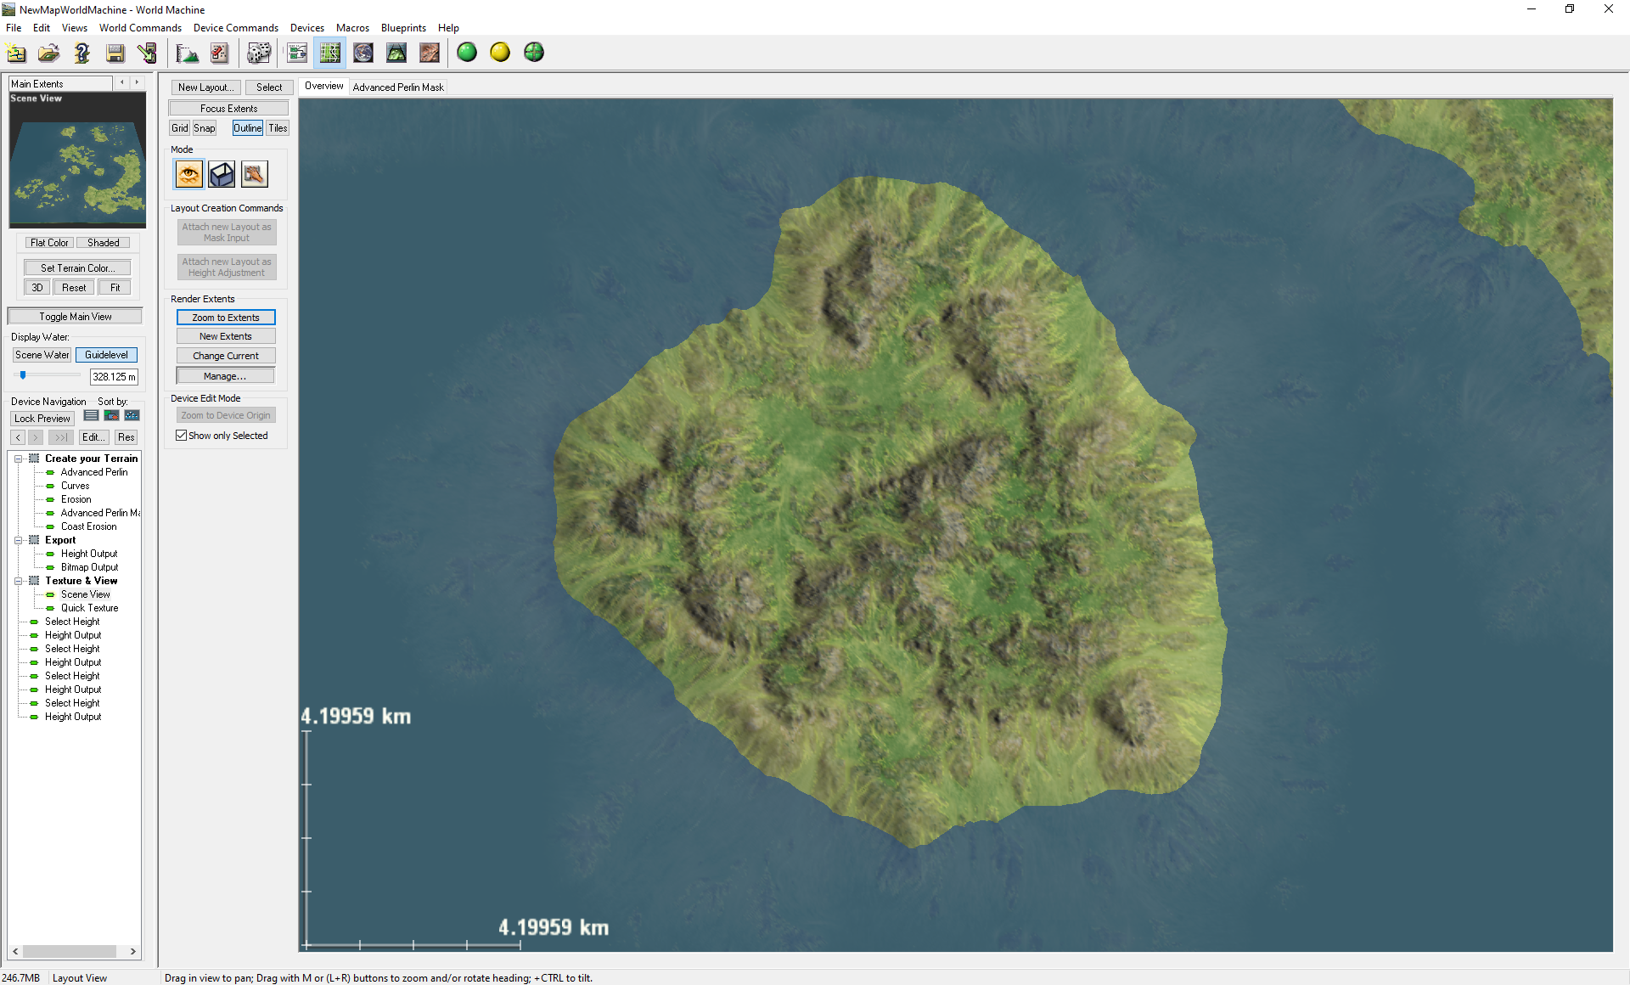

Rys. 3. Obiekt fraktalny - przybliżenie nr 1. [opracowanie własne]



Rys. 4. Obiekt fraktalny - przybliżenie nr 2. [opracowanie własne]

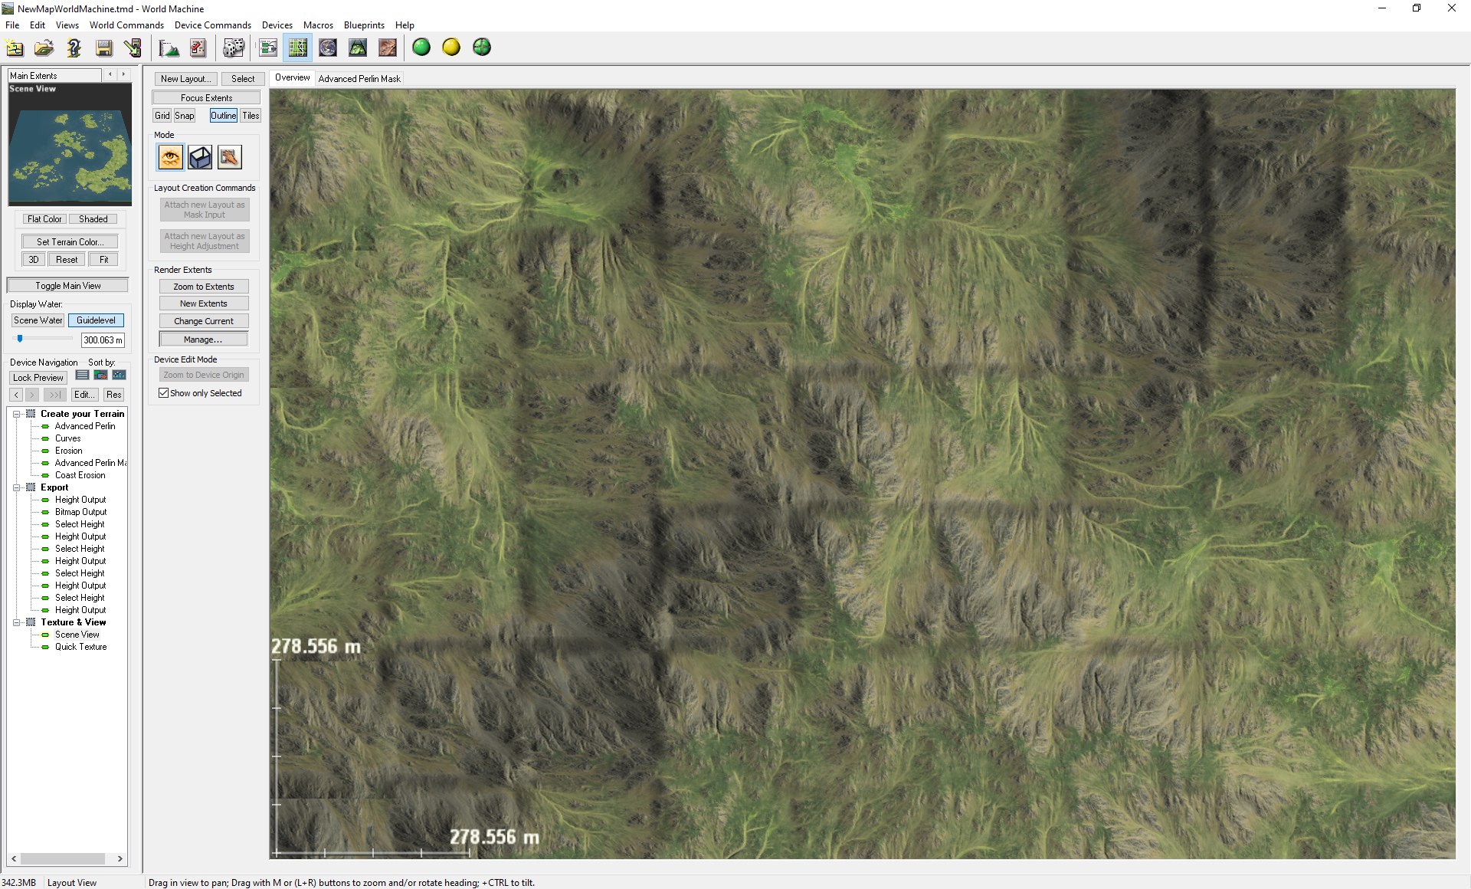

Rys. 5. Obiekt fraktalny - przybliżenie nr 3. [opracowanie własne]



Rys. 6. Obiekt fraktalny - przybliżenie nr 4. [opracowanie własne]

Kolejnym krokiem w algorytmie jest mapowanie wzniesień, czyli określenie profilu wysokości terenu – blok „Krzywe” (ang. Curves). Następnie nakładane są filtry odpowiadające za naturalne niszczenie terenu – filtr „Erozja” (ang. Erosion). Filtr symuluje pracę tysięcy lub milionów lat wietrzenia i erozji przez deszcz, płynącą wodę i ruchy masowe. Jest to wyjątkowo przydatne narzędzie do dodawania szczegółów i realizmu terenom tworzonym w cyfrowy sposób. „Coastal Erosion” odpowiada za przybliżenie efektu oddziaływania dużych zbiorników wodnych na ląd. Szybkie makro teksturujące „Quick Texture” nadaje terenowi teksturę oraz kolorystykę, tak aby użytkownik mógł na bieżąco śledzić efekty swojej pracy.

Ostatnim elementem projektu jest wyeksportowanie plików stworzonego świata za pomocą bloków wyjściowych, które zapiszą dane w zadanym formacie pliku. Dostępnych jest kilka rodzajów plików wyjściowych, w tym pola wysokości terenu, siatki i mapy bitowe. Z jednego świata można wyprowadzić wiele plików. Na przykład w jednym pliku projektu można zapisać pole wysokości terenu, mapę tekstur do nałożenia na pole wysokości oraz kilka dodatkowych masek do dalszego wykorzystania (np. przy umieszczaniu roślinności, budynków i innych obiektów w samym silniku graficznym). Wybór formatu zależy od potrzeb oprogramowania do renderowania, silnika graficznego lub innego zastosowania. Sposoby zapisu danych o terenie przedstawiono na załączonym rysunku poniżej (Rys. 7).



Rys. 7. Formaty plików wyjściowych wspierane przez „World Machine”. [opracowanie własne]

W przypadku UE4 najlepszym sposobem na implementacje świata jest jego zapis do kilku warstw w formacie „*.png*” oraz zapis profilu wysokości terenu w „*.RAW16*”. Zapisane warstwy reprezentują element krajobrazu w skali szarości. Poniższe zdjęcia przedstawiają cztery podstawowe warstwy, elementy krajobrazu, którym należy przypisać odpowiednie tekstury w edytorze UE4.

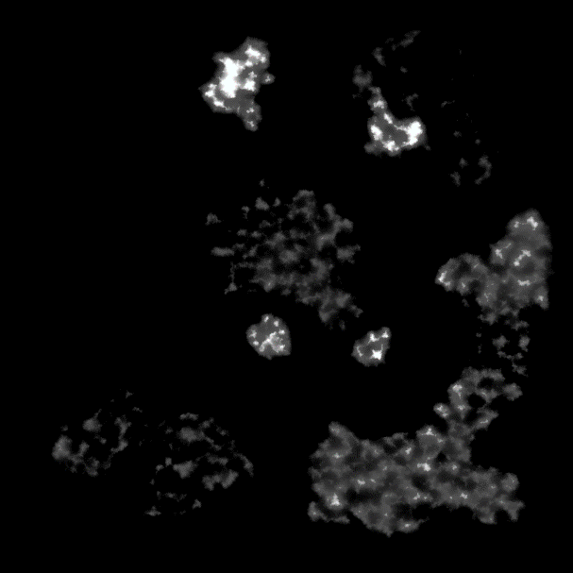

Rys. 8. Warstwa skał. [opracowanie własne]

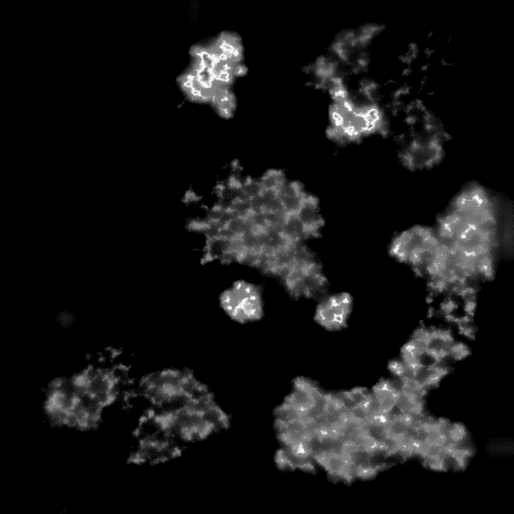

Rys. 9. Warstwa trawy o jasnym odcieniu. [opracowanie własne]

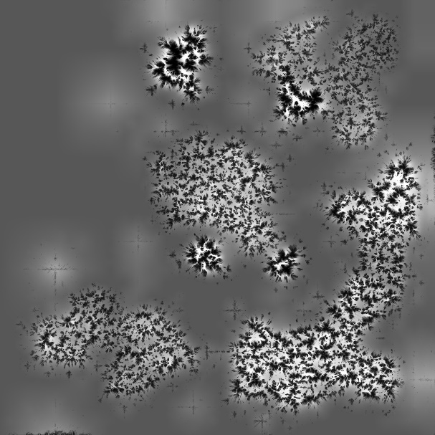

Rys. 10. Warstwa trawy o ciemnym odcieniu. [opracowanie własne]

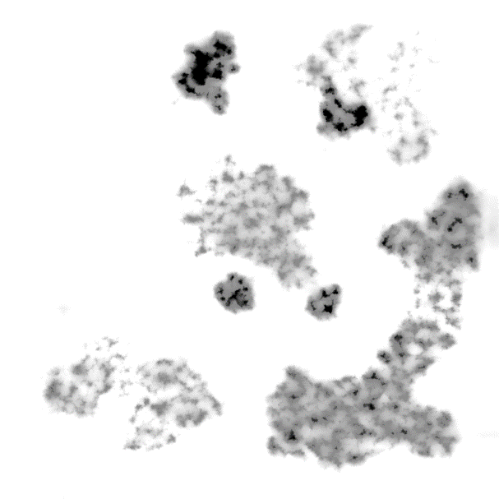

Rys. 11. Warstwa brzegu i piachu. [opracowanie własne]

W UE4 importowanie terenu polega na wskazanie profilu wysokości terenu (plik „*.RAW16*”) oraz przypisanie poszczególnym warstwom tekstur (Rys. 12). Tekstury w silniku Unreala tworzy się na zasadzie materiałów. Są to zasoby pozwalające na nadanie obiektom unikalnego wyglądu. Można porównać je do „farby”, która nakładana jest na obiekt. Materiały decydują o kolorze, połysku, widoczności oraz wielu innych właściwościach wizualnych przedmiotów (Rys. 13).



Rys. 12. Zakładka edytora terenu - importowania terenu. [opracowanie własne]

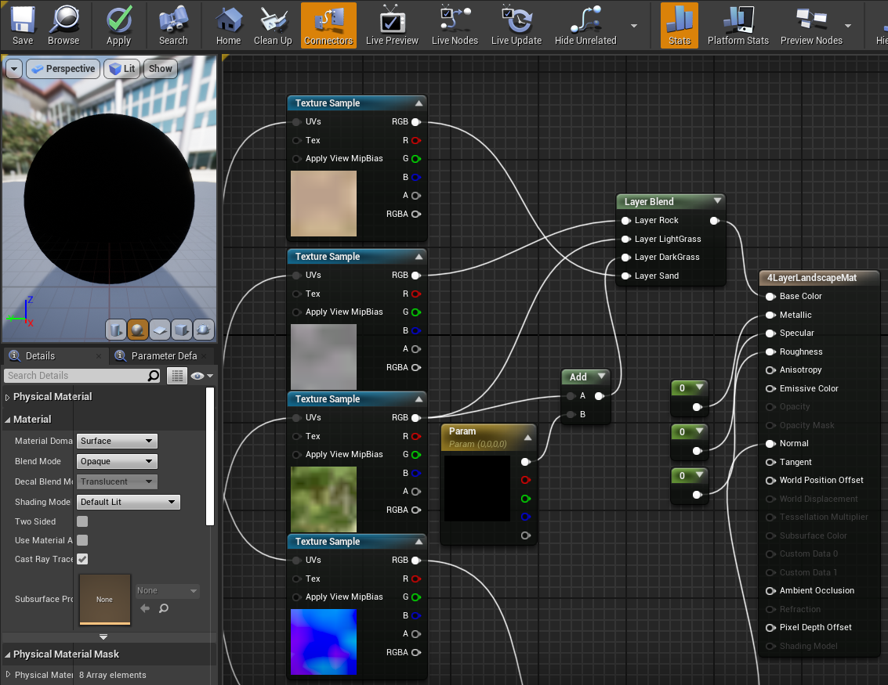

Rys. 13. Okno edytora materiału. [opracowanie własne]

Kolejnym etapem po zaimportowaniu terenu, warstw oraz materiału jest dodanie efektów specjalnych. Należą do nich: rodzaj oświetlenia i atmosfery, efekt mgły itp. Finalnie zrenderowany świat, z nałożoną siatką wysokości terenu, prezentuje załączony poniżej rysunek (Rys. 14).



Rys. 14. Widok na świat z nałożoną siatką wysokości terenu. [opracowanie własne]

W silniku jednostka długości oznaczona jest przez „1 unreal unit”, która odpowiada 1 centymetrowi (1 uu = 1 cm). Informacja ta potrzebna będzie do przeskalowania odległości do obiektów oraz zasięgu instrumentalnego radaru. [5]

Zasięg radaru AN-APG68 (V) wynosi 296 km. Natomiast w symulacji nastąpi przeskalowanie tej wartości do 2,96 km na potrzeby demonstracyjne.

Przestrzeń, po której będą poruszać się obiekty SI oraz statek powietrzny użytkownika, została ograniczona niewidzialną ścianą do wymiarów 4 km x 4 km x 4,5 km. Powierzchnie blokujące spowodują, iż wszystkie obiekty nie wykroczą poza założoną przestrzeń, a sam użytkownik zostanie poinformowany o zbliżeniu się do granic świata.

### Graficzny interfejs użytkownika

asd

### Implementacja interaktywnego samolotu wielozadaniowego

### Implementacja obiektu typu „FRIEND”

### Implementacja obiektu typu „FOE”

### Implementacja obiektu typu „ROAM”

### Scenariusze sytuacji powietrznej

## Zobrazowanie sytuacji powietrznej na bazie dwuwymiarowego silnika graficznego „Pygame”

### Graficzny interfejs użytkownika

### Zobrazowanie informacji w formacie FCR

## Zastosowanie protokołu UDP

### Wysyłanie wiadomości

### Odbieranie wiadomości

# Instrukcja użytkowania opracowanego oprogramowania

Realizacja

# Podsumowanie

NA KONIEC

# Bibliografia

1. J. Karpowicz, *System poszukiwania i ratownictwa ASAR*, WSOSP, Dęblin, 2010
2. Konwencja o międzynarodowym lotnictwie cywilnym, podpisana w Chicago dnia 7 grudnia 1944 roku (Dz. U. z 1959 r. Nr 35, poz. 212 z poźn. zm.)
3. https://pl.wikipedia.org/wiki/Fraktal
4. https://www.world-machine.com
5. https://docs.unrealengine.com/4.27/en-US/

# ZAŁĄCZNIK

**O Ś W I A D C Z E N I E**

Ja niżej podpisany wyrażam zgodę na udostępnienie mojej pracy w czytelni Archiwum WAT oraz w ramach wypożyczeń międzybibliotecznych.

**Marcin JAKUBCZYK**

Warszawa, dnia

Wykonano w jednym egzemplarzu.  
Warszawa, dnia …………………